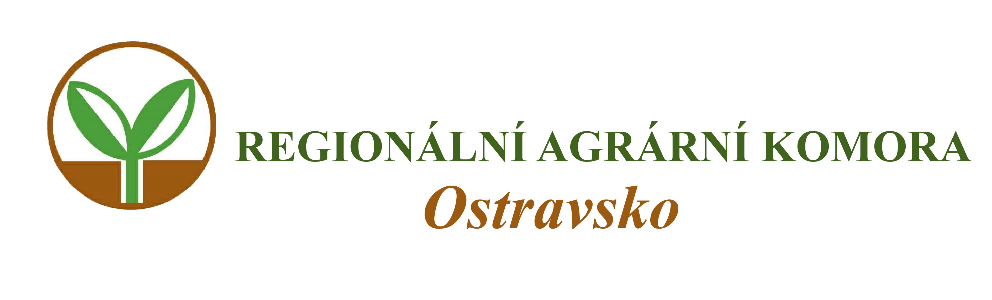

Dovolujeme si Vás pozvat na workshop

Podpora regionálních potravin v MSK
na téma „Včely, med a polní plodiny“

který se uskuteční

v pondělí 29. října 2018 od 9:00 hodin

v zasedací místnosti Školního statku Opava, Englišova 526

Akce vytváří prostor pro setkání a diskusi k problematice produkce farmářských výrobků. Umožní vzájemnou výměnu názorů mezi jednotlivými účastníky akce a pomůže k dalšímu efektivnějšímu nastavení spolupráce výrobců regionálních potravin a zemědělců. Budou předávány a sdíleny zkušenosti dobré a špatné praxe.

Program pracovního setkání:

09:00 - 09:30 Registrace účastníků
09:30 – 11:00 Aktuální situace v chovu včel
Návrat k biodiverzitě – nektarodárné plodiny a jejich ekonomika
Problematika prodeje včelích produktů
11:00 – 12:30 Sdílení poznatků a zkušeností účastníků
12:30 – 13:00 Diskuze, závěr

Organizační zabezpečení:
Ing. Martin Odstrčil, tel: 604 584 303, e-mail: oakop@opava.cz, www.mskis.cz
Počet účastníků je z kapacitních důvodů omezen. Účast bude možná pouze na základě potvrzené registrace.

Registraci proveďte nejpozději do 26. 10. 2018 e-mailem: oakop@opava.cz nebo telefonicky na: 775 590 464. Potvrzení o registraci Vám bude zasláno mailem.

